

I181 – Salud Materna

Servicios de Salud de Sinaloa

Evaluación de Desempeño
2022



Contenido
Introducción 2
Objetivos de la Evaluación 3
A) Objetivo General 3
B) Objetivo Específicos 3
Esquema de la Evaluación de Desempeño 3
A) Contenido General 3
B) Contenido Específico 4
C) Desarrollo 24
Perfil de área de la instancia evaluadora 25
Anexos 26
Anexo I 27
Anexo II 28
Anexo III 29
Anexo IV 30
Anexo V 31

Introducción
Con fundamento en lo dispuesto por los artículos 134 de la Constitución Política de los Estados Unidos Mexicanos; 155 de la Constitución Política del Estado de Sinaloa; 4, fracción XII, 54, 61, fracción II, inciso c) y 79, de la Ley General de Contabilidad Gubernamental; 85 y 110 de la Ley Federal de Presupuesto y Responsabilidad Hacendaria; 49, fracción V de la Ley de Coordinación Fiscal; 1°, 3°, 11, 21 y 23 de la Ley Orgánica de la Administración Pública del Estado de Sinaloa; 1°, 13, 15, Fracción II, 17, Fracciones I, III, IV, V, VIII y LII, del Reglamento Orgánico de la Administración Pública del Estado de Sinaloa; 3, 7 y 10, de la Ley de Planeación para el Estado de Sinaloa; 1, 2, 4, 5, 6, 7, 27, 28, 29, 31, 33, 63, 65, 80, 85 89, 90 y 91 de la Ley de Presupuesto y Responsabilidad Hacendaria del Estado de Sinaloa; 9°, fracciones II, VIII, XV, XVII, XVIII, XIX, XX, XXI y LXX, del Reglamento Interior de la Secretaría de Administración y Finanzas del Estado de Sinaloa, se emitió el Programa Anual de Evaluación (PAE) 2023.
La Evaluación de Desempeño 2022 al programa I181 Salud Materna, pretende dar cumplimiento a una de las estrategias consideradas en el Plan Estatal de Desarrollo 2022 – 2027; en el Eje 3: Gobierno Democrático, Promotor de Paz, Seguridad, Ética y Eficiencia; Tema 3.4: Hacienda Pública Responsable, Honesta y Eficiente; 2.Política de Gasto Público; Objetivo Prioritario 2.5: Consolidar la implantación y operación del Presupuesto basado en Resultados y del Sistema de Evaluación del Desempeño (PbR-SED) en el estado; Estrategia 2.5.1: Crear herramientas que generen avance en cada una de las secciones del ciclo presupuestario y en la consolidación en materia de PbR-SED; Líneas de Acción: 2.5.1.7; 2.5.1.8 y 2.5.1.11.
La evaluación fue realizada con información de gabinete proporcionada por los Servicios de Salud de Sinaloa, la cual consiste en información operativa, documentación normativa, para complementar la documentación entregada.
El propósito del PAE 2023 es evaluar los fondos y programas presupuestarios del ejercicio fiscal 2022 y 2023, entre los que destaca la Evaluación de Desempeño del programa I181 Salud Materna.
El presente documento constituye la evaluación del programa/proyecto antes mencionado, para el ejercicio fiscal 2022, realizado conforme a los TdR establecidos por el Gobierno del Estado de Sinaloa y que corresponden a los emitidos por el CONEVAL.

Objetivos de la Evaluación

Objetivo General
Contar con una valoración del desempeño del programa I181 Salud Materna en su ejercicio fiscal 2022, con base en la información entregada por las unidades responsables del programa, para contribuir a la toma de decisiones.

Objetivo Específicos
- Reportar los resultados y productos de los programas evaluados durante el ejercicio fiscal 2022 y enlistados en el Anexo II, mediante el análisis de los indicadores de resultados, de los indicadores de servicios y gestión, así como de los hallazgos relevantes derivados de evaluaciones previas (en caso de aplicar) y otros documentos del programa;
- Analizar el avance de las metas de los indicadores de la Matriz de Indicadores para Resultados (MIR) en el ejercicio fiscal 2022, respecto de años anteriores y el avance en relación con las metas establecidas;
- Identificar los principales aspectos susceptibles de mejora del programa;
- Analizar la evolución de la cobertura y el presupuesto del programa;
- Identificar las fortalezas, los retos y las recomendaciones del programa;
- Contar con una Evaluación Integral del Desempeño de los temas de política pública, con una breve relatoría y una matriz de monitoreo y evaluación por programa que valore su desempeño en distintas áreas.

Esquema de la Evaluación de Desempeño

Contenido General
La Evaluación Específica de Desempeño (EED) del programa enlistado en el Anexo II se debe realizar mediante trabajo de gabinete y únicamente con base en la información proporcionada (la información entregada se considera validada, tanto en su contenido y calidad) por las unidades responsables de los programas y la instancia evaluadora.
Con el objetivo de contribuir a la toma de decisiones, la evaluación se divide en cinco temas:

Resultados finales del programa:
La valoración sobre resultados finales debe contener: los valores del avance realizado en el ejercicio fiscal 2022 de los indicadores de Fin y Propósito de la MIR del programa; para lo cual, se deben seleccionar un máximo de cinco indicadores de resultados que expliquen mejor el nivel de objetivos del programa, considerando los criterios establecidos en el Anexo IV. Además, se debe realizar un análisis del avance que han tenido los indicadores de la MIR, considerando los valores de años anteriores y sus metas.

Productos:
La valoración sobre los bienes y servicios que otorga cada programa se debe realizar con base en selección de máximo cinco indicadores de Componentes de la MIR, considerando los criterios del Anexo IV.

Identificar Indicador Sectorial:
Se seleccionará el indicador del programa sectorial al que se encuentra vinculado y al que contribuye con el logro de sus objetivos; se deben incluir los datos del indicador sectorial y la meta del mismo.

Seguimiento a los aspectos susceptibles de mejora:
Se deben reportar los aspectos susceptibles de mejora por cada programa con base en sus documentos de trabajo y/o en su documento de posición institucional del Mecanismo para el Seguimiento a los Aspectos Susceptibles de Mejora derivados de Evaluaciones a los Programas Presupuestarios. De igual manera, se deben incluir las acciones emprendidas por los programas y su avance reportado.

Cobertura del programa:
El análisis y la valoración de la cobertura se deben realizar con base en la cobertura del programa.
De acuerdo con la información de cada tema, se debe elaborar una valoración global del desempeño del programa en el ejercicio fiscal (ejercicio fiscal a evaluar), resaltando sus principales resultados, fortalezas y retos, así como las recomendaciones de la instancia evaluadora.

Contenido Específico
La evaluación debe integrar los siguientes apartados principales para el programa enlistado en el Anexo II:
- Datos Generales
- Resultados / Productos
- Cobertura
- Seguimiento a Aspectos Susceptibles de Mejora
- Conclusiones de la Evaluación
- Datos del proveedor adjudicado

Antecedentes y datos generales
La Secretaría de Salud creó en 2003 el Centro Nacional de Equidad de Género y Salud Reproductiva (CNEGSR) como un órgano desconcentrado con la tarea de contribuir a incorporar la perspectiva de género en el área de salud y a mejorar la salud sexual y reproductiva de la población a través de programas y acciones sustentados en evidencias científicas, mejores prácticas y las necesidades de salud de la población.
El CNEGSR quedó a cargo de los programas de acción específicos (PAE) coordinados por las dependencias fusionadas: Igualdad de Género en Salud, Violencia de Género y los relacionados con salud reproductiva, que incluían Arranque Parejo en la Vida (salud materna y perinatal), Cáncer de Mama y Cérvico-uterino, Planificación Familiar y Salud Reproductiva del Adolescente.
Dentro del programa de Salud Materna teniendo como misión que las Mujeres Sinaloenses en ejercicio pleno de su derecho al acceso y protección de su salud, durante el embarazo, parto y puerperio con el apoyo responsable de su familia, de la comunidad y del estado, recibiendo servicios de salud de calidad, con trato digno y oportuno para reducir los riesgos de morbimortalidad materna y perinatal además de prevenir la discapacidad al nacimiento. Y buscando una visión de mejorar las condiciones de salud materna y perinatal mediante el otorgamiento de intervenciones de previsión y atención efectiva, con la participación institucional y social en base a evidencias científicas y el pleno respeto al derecho de las personas.
Actualmente la Secretaría de Salud como unidad administrativa y como unidad responsable de este programa los Servicios de Salud de Sinaloa continuamos con la misma misión y en la visión agregamos la atención pre gestacional que de acuerdo a análisis y el comportamiento de las causas de muerte materna la atención integral de la mujer debe iniciar desde esta etapa.
Para el ejercicio fiscal 2022, se ejerció un presupuesto de $86,767.07 (ochenta y seis mil setecientos sesenta y siete con siete centavos), y en el ejercicio 2021, se ejercieron $62,248.76 (Sesenta y dos mil doscientos cuarenta y ocho con setenta y seis centavos).
- Alineación del programa a:
- Plan Nacional de Desarrollo (PND) 2019 – 2024, Eje General 2. Política Social; Objetivo. Salud para toda la población.
- Programa Sectorial de Salud 2020 – 2024, Objetivo prioritario 5. Mejorar la protección de la salud bajo un enfoque integral que priorice la prevención y sensibilización de los riesgos para la salud y el oportuno tratamiento y control de enfermedades, especialmente, las que representan el mayor impacto en la mortalidad de la población; Estrategia prioritaria 5.2. Garantizar a hombres y mujeres, con especial énfasis en adolescentes y jóvenes, la atención a la salud relacionada con el ejercicio de sus derechos sexuales y reproductivos, incluyendo la planificación familiar, para propiciar en la población una sexualidad saludable, elegida y libre de violencia.
- Programa de Acción Específico (PAE) de Salud Sexual y Reproductiva 2020 – 2024, Objetivo prioritario 3: Incrementar el acceso a la atención oportuna, integral y segura de la salud materna, desde la etapa pregestacional hasta el puerperio; Estrategia prioritaria 3.1 Incrementar el acceso a información y las estrategias de promoción para mejorar la salud materna y la detección de riesgos; Estrategia prioritaria 3.2 Fortalecer la atención integral de la salud materna para garantizar la capacidad técnica y buen trato en unidades de salud; Estrategia prioritaria 3.3 Impulsar acciones de mejora continua de la atención, vinculación y monitoreo, para acelerar el cumplimiento de metas nacionales en salud materna.
- Plan Estatal de Desarrollo (PED) 2022 – 2027, Eje estratégico 1. Bienestar Social Sostenible: Tema 1.3. Salud para Elevar la Calidad de Vida; Objetivo prioritario 1.1 Coordinar las acciones intersectoriales para fortalecer la salud de la mujer, la interrupción legal del embarazo, la reducción de mortalidad materna por cáncer de mama y cáncer cérvico uterino; Estrategia 1.1.1 Mejorar la atención integral de la mujer en la etapa pregestacional, embarazo, parto y puerperio.
- Programa Sectorial de Salud de Sinaloa 2022 – 2027, Objetivo prioritario 1.1 Coordinar las acciones intersectoriales para fortalecer la salud de la mujer, la interrupción legal del embarazo, la reducción de mortalidad materna por cáncer de mama y cáncer cérvico uterino; Estrategia 1.1.3. Fortalecer la coordinación interinstitucional para la reducción de la muerte materna.
- Resumen narrativo de la Matriz de Indicadores para Resultados (MIR): el programa cuenta con una MIR, la cual se describe a continuación:
Resumen Narrativo | Nombre indicador | Definición
Fin. Contribuir a la disminución de casos de Muerte Materna y Muerte Perinatal, mediante adecuado Control Prenatal disminuyendo el Riesgo de complicaciones | Tasa mortalidad por muerte materna en la población de 10 años y más en un periodo determinado en relación a la línea basal 2015 | Mide indirectamente la efectividad de las acciones de prevención y atención oportuna de complicaciones de mujeres embarazadas
Propósito. En Sinaloa las mujeres que acuden a Control Prenatal están disminuyendo el riesgo de complicaciones | Promedio de Consultas Prenatales | Total de consultas que acude una mujer en etapa gestacional a servicios de calidad y respetuosos
Componentes 1. Propiciar el acceso universal de mujeres en etapas pregestacional, embarazo, parto, puerperio y neonatal, a servicios de calidad y respetuosos | Porcentaje de embarazadas atendidas en el primer trimestre gestacional | El indicador mide indirectamente a nivel institucional la calidad en la promoción y conocimiento de la mujer en la importancia de acudir al cuidado de su embarazo en forma temprana y oportuna para la prevención de complicaciones mediante la búsqueda de riesgos obstétricos
Componentes 2. Sensibilizar y capacitar al personal de salud de primer y segundo nivel en atención pregestacional, prenatal, parto y emergencias obstétricas para brindar atención competente y respetuosa de los derechos humanos | Porcentaje de personal capacitado de primero y segundo nivel que brinda atención prenatal | El indicador mide indirectamente la calidad de la atención en primer y segundo nivel de acuerdo a la normatividad aplicable
Componentes 3. Incrementar las mujeres embarazadas informadas de las redes de apoyo | Embarazadas informadas en temas de redes de apoyo | Este indicador mide indirectamente la mujeres que acuden a la unidad de salud a platicas en desarrollo comunitario
Actividad 1.1 Propiciar el acceso universal a los servicios de Salud con calidad en etapa gestacional y promover acciones para el embarazo adolescente | Porcentaje de mujeres embarazadas adolescentes en el rango de edad de 10 a 19 años | Este indicador mide indirectamente la calidad del a promoción y conocimiento de los adolescentes en métodos anticonceptivos y riesgos reproductivos para la prevención de un embarazo no planeado
Actividad 1.2 Incrementar la cobertura de la prevención prenatal y tratamiento oportuno para prevenir la transmisión vertical del VIH y sífilis congénita. | Porcentaje de mujeres embarazadas tamizadas en pruebas rápidas de VIH y VDRL | Este indicador mide la calidad de la atención para la embarazada para la prevención de enfermedades como VIH y Sífilis
Actividad 2.1 Programar Cursos de capacitación | Porcentaje de cursos realizados a personal de salud la atención de la mujer embarazada. | Este indicador mide las acciones realizadas para la prevención de muerte materna
Actividad 2.2 Incrementar cobertura de promoción y supervisión de Salud Materna | Porcentaje de Supervisiones realizadas a unidades de primer Nivel | Este indicador mide las acciones realizadas en primer nivel de atención enfocadas en prevención de complicaciones en el embarazo y mide indirectamente las acciones realizadas para la prevención de la muerte materna
Actividad 3.1 Integración de Club embarazadas para la concientización de mujeres embarazadas mediante temas informativos | Club de embarazadas en Sinaloa | Este indicador mide indirectamente los grupos de mujeres embarazadas concientizadas y propiciar el acceso universal de mujeres en etapa pregestacional, embarazo, parto, puerperio y neonatal a servicios de calidad y respetuosos
Actividad 3.2 Fortalecer la estrategia de elaboración de parto así como la concientización de la información de este documento | 3.2 Porcentaje de mujeres embarazadas con un plan de seguridad elaborado | Este indicador mide indirectamente las acciones comunitarias de las unidades de salud así como la colaboración del personal de salud para la embarazada

Resultados/Productos

Descripción del Programa
El programa de Salud Materna es el instrumento de política nacional de salud, que tiene como propósito fundamental reducir los rezagos en la atención de todas las usuarias, sus parejas y sus recién nacidos durante la etapa pregestacional, el embarazo, parto, puerperio y la etapa neonatal, y las intervenciones efectivas, preventivas e integrales y de calidad logren el impacto en las usuarias y que manifiesten satisfacción por el trato digno y respetuoso que reciben en los prestadores de servicio.
El acceso de la atención a grupos de alta vulnerabilidad, adolescentes y población de alto riego es una de las prioridades ya que, la evidencia científica ha determinado que las mayores tasas de morbilidad y mortalidad materna y perinatal se encuentran en estos grupos.
Dicho programa busca contribuir al cumplimiento del Objetivo de Desarrollo Sostenible No. 3 “Garantizar una vida sana y promover el bienestar para todos en todas las edades”, el cual, su objetivo es “de aquí a 2030, reducir la tasa mundial de mortalidad materna a menos de 70 por cada 100000 nacidos vivos”, lo anterior a través del indicador 3.1 Tasa de mortalidad materna y el indicador: 3.1.2 Proporción de partos atendidos por personal sanitario especializado.
Una muerte materna es aquella que su cede durante el embarazo, parto o puerperio, por cualquier causa vinculada o agravada por el embarazo (directas), pero no por causas accidentales o incidentales (indirectas). Las muertes maternas y perinatales, por su magnitud, trascendencia y vulnerabilidad son consideradas como un problema de salud pública en México.

Los bienes y/o servicios que entrega el programa son los siguientes:
- Atención médica integral y orientación a la mujer en edad fértil y su pareja antes de buscar un embarazo mediante la atención pregestacional.
- Atención de control prenatal mediante consultas oportunas e integrales.
- Elaboración del Plan de Seguridad conjuntamente la mujer embarazada con sus familiares, en lo posible, y el personal de salud, que permite la reflexión y la toma de decisiones efectivas al iniciarse el trabajo de parto o ante una emergencia obstétrica. Le permite a la mujer reflexionar anticipadamente sobre la atención del parto.
- Consejería durante la edad fértil, el embarazo, parto y puerperio en metodología anticonceptiva y anticoncepción post-evento obstétrico (APEO), con énfasis en adolescentes y mujeres con enfermedades concomitantes; así como consejería desde el embarazo durante el parto y el puerperio para una lactancia exitosa.
- Micronutrientes de calidad necesarios durante el embarazo como el ácido fólico para prevenir discapacidades o defectos en él bebe y sulfato ferroso para prevenir la anemia.
- Aplicación de vacuna toxoide tetánica a toda mujer embarazada.
- Detección oportuna de VIH y Sífilis en la embarazada para evitar la trasmisión al bebé.
- Prevención del parto prematuro mediante la atención oportuna en primer nivel y segundo nivel de atención.
- Atención oportuna obstétrica de bajo riesgo en el primer nivel y manejo calificado en el 2o nivel y de la emergencia obstétrica, con intervenciones con personal calificado. Fomentando el parto amigable y seguro.
- Cesáreas por indicación médica únicamente.
- Atención de la emergencia obstétrica y neonatales inmediata.
- Mediante equipos de respuesta inmediata obstétrica (ERI) calificados.
- Atención médica después de tener al bebe, en primer y segundo nivel de atención.
- Fomento de la lactancia materna exclusiva hasta los 6 meses de edad y complementaria hasta los dos años.
Las principales beneficiarias del programa son las mujeres embarazadas sin importar edad, etnia, nivel socioeconómico o lugar de residencia, y la cobertura del programa es para los municipios del Estado de Sinaloa.
Los bienes y/o servicios que menciona el programa es necesario realizar un ajuste en la Matriz de Indicadores para que se vean reflejados en sus componentes.

Indicador Sectorial
Mediante la Política de salud de la mujer y la alineación al Programa Sectorial de Salud de Sinaloa 2022 - 2027: en su Objetivo prioritario 1.1 Coordinar las acciones intersectoriales para fortalecer la salud de la mujer, la interrupción legal del embarazo, la reducción de mortalidad materna por cáncer de mama y cáncer cérvico uterino; Estrategia 1.1.3. Fortalecer la coordinación interinstitucional para la reducción de la muerte materna.
En la siguiente tabla, se encuentra una descripción detallada del indicador alineado:
Indicador sectorial
Nombre | Objetivo | Definición o descripción | Meta | Avance 2022
Redes de apoyo social | Contribuir a la disminución de casos de Muerte Materna, mediante la formación de redes de apoyo comunitarios club de embarazadas y madrinas y padrinos obstétricos y estatales chat de morbilidad estatal y comité de estudio y seguimiento de la morbilidad-mortalidad materna y perinatal | Mide indirectamente la efectividad de las acciones de prevención que se aplican mediante las estrategias y políticas públicas que se emiten. | 12 | 12  (100%)

Indicadores de Resultados e Indicadores de Servicios y Gestión
Indicadores de Resultados:
- Tasa mortalidad por muerte materna en la población de 10 años y más en un periodo determinado en relación a la línea basal 2015.
Definición: | Mide indirectamente la efectividad de las acciones de prevención y atención oportuna de complicaciones de mujeres embarazadas
Método de Cálculo: | It=(D1,t/D2,t) x 100,000 D1,t= total de defunciones de mujeres por causas maternas en un año determinado . D2, t= total de  nacimientos registrados en los certificados de nacimiento para el mismo periodo por 100,000. (Tasa de Mortalidad Materna)
Año Base: | 2015 | Meta: | Menos de 34 | Valor del indicador (2022): | 16.0
Unidad de Medida: | Tasa | Valor del indicador (2021): | 39.2 | Sentido: | Descendiente
Frecuencia de Medición: | Anual | Cumplimiento del Indicador: | 100%
Gráfica:
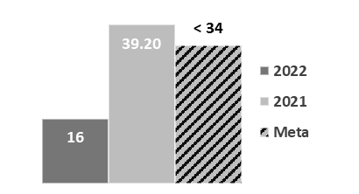

- Promedio de Consultas Prenatales.
Definición: | Total de consultas que acude una mujer en etapa gestacional a servicios de calidad y respetuosos
Método de Cálculo: | It= D1,t/D2,t. D1= total de consultas de embarazadas de primera vez y subsecuentes en primero, segundo y tercer trimestre gestacional  en un periodo determinado. D2= total de consultas de primera vez otorgadas en primero, segundo y tercer trimestre gestacional en el  mismo periodo
Año Base: | 2015 | Meta: | Igual o mayor a 6 | Valor del indicador (2022): | 4.29
Unidad de Medida: | Porcentaje | Valor del indicador (2021): | 5.20 | Sentido: | Ascendente
Frecuencia de Medición: | Trimestral | Cumplimiento del Indicador: | 71.5%
Gráfica:
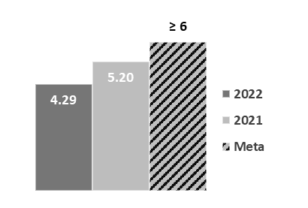

Indicadores de Servicios y Gestión:
- Porcentaje de embarazadas atendidas en el primer trimestre gestacional.
Definición: | El indicador mide indirectamente a nivel institucional la calidad en la promoción y conocimiento de la mujer en la importancia de acudir al cuidado de su embarazo en forma temprana y oportuna para la prevención de complicaciones mediante la búsqueda de riesgos obstétricos
Método de Cálculo: | It= D1x100/D2. D1=número de consultas de primera vez en el primer trimestre por 100 en un periodo determinado. D2= total de  consultas de primera vez em primero, segundo y tercer trimestre en el mismo periodo.
Año Base: | 2015 | Meta: | Igual o mayor a 60 | Valor del indicador (2022): | 59.9
Unidad de Medida: | Porcentaje | Valor del indicador (2021): | 59.0 | Sentido: | Ascendente
Frecuencia de Medición: | Trimestral | Cumplimiento del Indicador: | 99%
Gráfica:
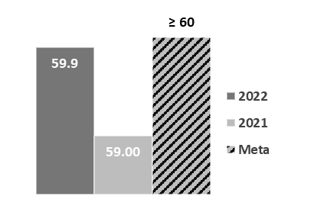

- Embarazadas informadas en temas de redes de apoyo.
Definición: | Este indicador mide indirectamente la mujeres que acuden a la unidad de salud a platicas en desarrollo comunitario
Método de Cálculo: | I,t=(D1/D2)100. D1=total de mujeres embarazadas capacitadas en redes de apoyo en un periodo determinado / D2=total de mujeres  embarazadas por unidad médica en el mismo periodo de tiempo por 100.
Año Base: | 2015 | Meta: | 100%  de Embarazadas que acudan por los servicios. | Valor del indicador (2022): | 94.50%
Unidad de Medida: | Porcentaje | Valor del indicador (2021): | 100% | Sentido: | Ascendente
Frecuencia de Medición: | Trimestral | Cumplimiento del Indicador: | 94.50%
Gráfica:
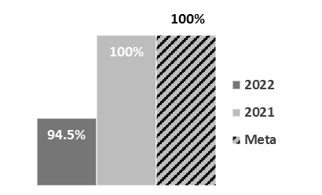

- Porcentaje de Supervisiones realizadas a unidades de primer Nivel.
Definición: | Este indicador mide las acciones realizadas en primer nivel de atención enfocadas en prevención de complicaciones en el embarazo y mide indirectamente las acciones realizadas para la prevención de la muerte materna.
Método de Cálculo: | It=(D1,t/D2,t)100. D1=número de cédulas de supervisión realizadas a unidades de primer nivel en un periodo determinado /  D2=universo de trabajo de Médicos Supervisores por 100.
Año Base: | 2015 | Meta: | 100%  de la  programación | Valor del indicador (2022): | 90% (190)
Unidad de Medida: | Porcentaje | Valor del indicador (2021): | 216 | Sentido: | Ascendente
Frecuencia de Medición: | Trimestral | Cumplimiento del Indicador: | 90%
Gráfica:
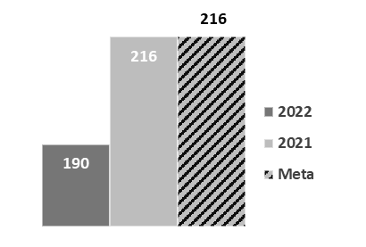

Avance de indicadores y análisis de metas
Los resultados obtenidos a través de los indicadores de resultados, han sido en su mayoría satisfactorios, cumpliendo con las metas establecidas en los indicadores estratégicos y con un buen cumplimiento en indicadores de gestión.

Resultados (Cumplimiento de sus Objetivos)

Efectos atribuibles
La mortalidad materna en Sinaloa, muestra un comportamiento irregular. De 2011 a 2015, el indicador de razón de muerte materna se mantuvo por debajo de la media nacional; a partir de 2016 y hasta 2018 mostró una tendencia combinada en ambas posiciones respecto al indicador nacional, iniciando un ascenso pronunciado por encima de la media nacional en el 2020 efecto de pandemia por SARS-CoV-2; posterior a las estrategias de atención integral y acceso universal así como acciones en capacitación y coordinación para la mejora en la atención de la emergencia obstétrica, inició un descenso importante al cierre de 2022 con una razón de mortalidad materna de 16.1% siendo la media nacional de 30.4 cumpliendo al 100% con este indicador.
El programa de Salud Materna no cuenta con una evaluación en el ejercicio fiscal anterior, sin embargo, el CNEGSR realizó una supervisión modalidad virtual del ejercicio 2021, la cual, deja los siguientes compromisos:
- Se observó que las fuentes oficiales de información en salud (DGIS) no coincide con los logros y el avance de los indicadores, con base a la evidencia mostrada a los formatos paralelos por las jurisdicciones sanitarias, por lo que solicita: Consolidar el sistema de información que utiliza el estado con la plataforma de SIS/CUBOS/SINBA, con la finalidad de que sea visible el registro de los diversos procesos del programa de Salud Materna.
- Implementar estrategias de conquista y reconquista que no lleven control prenatal.
- Fortalecer las estrategias para incrementar el promedio de consultas de control del embarazo
- Fortalecer la promoción de los beneficios que otorga el control prenatal oportuno y de calidad, (como la orientación de signos de alarma), y promover los protocolos sanitarios de SARS-CoV-2 por parte de las jurisdicciones sanitarias a las unidades de salud.

Otros Efectos
Durante los ejercicios fiscales 2021 y 2022, se trabajó en los compromisos adquiridos por supervisión nacional fortaleciendo acciones para la mejora de indicadores lo que se refleja en el cumplimento de estos mismos por mencionar los indicadores estratégicos, y se continúa trabajando en los indicadores de gestión para el cumplimiento de los mismos.
Cabe mencionar que durante el ejercicio 2020, se tuvo una enfermedad emergente, el SARS-CoV-2 que llevo a Sinaloa a los primeros lugares en muerte materna a nivel nacional, obligando a una reorganización de las actividades del programa de Salud Materna en respuesta a ésta contingencia, lo que permite a Sinaloa un descenso importante en la Razón de Muerte Materna de un 81.3 en 2020, pasó a un 39.2 en 2021, y para el año evaluado cumpliendo la meta al 100% el estado de Sinaloa culminó el ejercicio 2022 con una Razón de Muerte Materna de 16.

Otros Hallazgos
En el ejercicio 2022, el porcentaje de mujeres embarazadas sin seguridad social que iniciaron su control prenatal en el primer trimestre gestacional fue de 59.9%, al registrar 10,757 mujeres embarazadas que acudieron a su control prenatal en las primeras 12 semanas de gestación, de las 17,958 mujeres embarazadas atendidas en los Servicios Estatales de Salud de Sinaloa, 0.1 puntos porcentuales menos que la meta prevista por el CNEGSR.
En el ejercicio 2021, el porcentaje de embarazadas con control prenatal en el primer trimestre gestacional fue ligeramente inferior al ejercicio 2022, y a la meta prevista en el ámbito nacional. Del ejercicio 2019 al 2022, el porcentaje de embarazadas sin seguridad social con control prenatal ha sufrido altibajos en los últimos dos años mencionados, por lo cual, hubo un incremento del 1% en promedio anual; con este indicador casi en la meta nacional favorece el número de consultas por embarazadas que en el ejercicio 2021, por lo que se alcanzó un 5.2 por embarazada; para el ejercicio 2022 se mostró un ligero descenso del 0.9 para quedar en 4.3 consultas por embarazadas, sin embargo, Sinaloa aún se encuentra por encima de la media nacional que era de 3.4 consultas por embarazada, corroborando el acceso universal para toda la población no derechohabiente del Estado de Sinaloa.
Cabe mencionar que las metas proporcionadas por el CNEGSR han sido variantes de acuerdo al comportamiento de los embarazos registrados, asimismo, los Sistemas de Información de la Secretaria de Salud no han favorecido el registro adecuado los últimos 2 años por no encontrarse actualizado a las versiones que utiliza la Dirección General de Información en Salud en su plataforma de información llamada “CUBOS DINAMICOS”, por tal motivo, la información paralela que se envía de niveles jurisdiccionales se han registrado como apoyo para conformar estos registros.
Por lo anterior, es relevante destacar que, para la obtención de información veraz y tiempo real, en lo sucesivo el resultado de los indicadores de gestión como lo son porcentaje de embarazadas que acude a control prenatal en las primeras 12 semanas de gestación y el promedio de consultas de control prenatal en las embarazadas pueden llegar a verse comprometidos por la falta de registro de esta información en la plataforma oficial.

Valoración
Los resultados del programa han impactado directamente en la calidad de vida del binomio (madre/hijo) al culminar esta etapa, al igual que detección oportuna enfermedades emergentes de la gestación o agravamiento de enfermedades ya existentes que puedan dejar secuelas que impidan una calidad de vida idónea.

Cobertura

Población Potencial
Definición: | Población no derechohabiente del Estado de Sinaloa, con énfasis en mujeres de 10 a 54 años
Unidad de medida: | Mujeres
Valor (2022): | 771,945 (información CONAPO)

Población Objetivo
Definición: | Población no derechohabiente del Estado de Sinaloa, que cuenta con criterios adecuados para buscar un embarazo
Unidad de medida: | Mujeres
Valor (2022): | 22,000

Población Atendida
Definición: | Población no derechohabiente que cursa con un embarazo, y es atendida en los servicios de salud de Sinaloa
Unidad de medida: | Mujeres embarazadas
Valor (2022): | 17,964

Mapa representativo de la población atendida en el Estado de Sinaloa

Evolución de la Cobertura
Para el ejercicio fiscal 2022, el programa contaba con una población objetivo de 22,000 mujeres, logrando atender a 17,964 mujeres embarazadas en alrededor de los 18 municipios del Estado de Sinaloa.
Es importante mencionar que el programa atiende a todas las usuarias, sus parejas y sus recién nacidos durante la etapa pregestacional, el embarazo, parto, puerperio y la etapa neonatal, y las intervenciones efectivas, preventivas e integrales y de calidad logren el impacto en las usuarias y que manifiesten satisfacción por el trato digno y respetuoso que reciben en los prestadores de servicio.
Asimismo, es importante mencionar que en la MIR del ejercicio 2022, no se estable las poblaciones potencial y objetivo por lo que se sugiere realizar la corrección correspondiente.
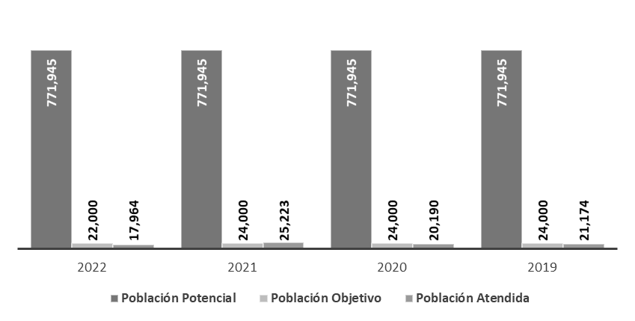

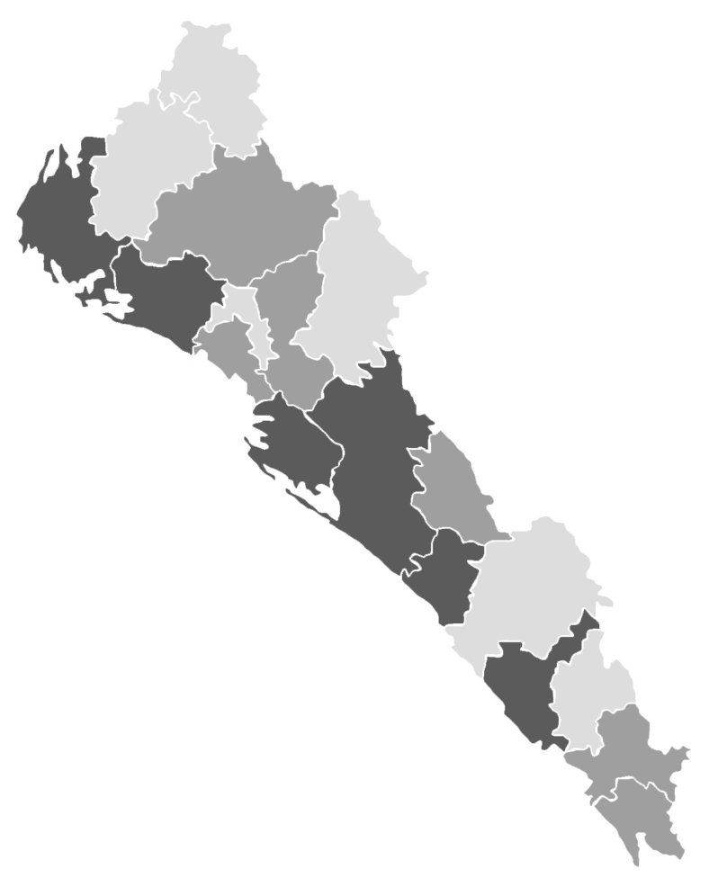
Análisis de la Cobertura
Cobertura en el Estado de Sinaloa

Nombre Municipio | Total atendidos
San Ignacio | 108
Choix | 308
Badiraguato | 316
El Fuerte | 324
Salvador Alvarado | 344
Concordia | 345
Rosario | 385
Cosalá | 394
Angostura | 447
Mocorito | 544
Escuinapa | 581
Sinaloa | 652
Navolato | 861
Elota | 976
Guasave | 1,503
Ahome | 2,164
Mazatlán | 2,513
Culiacán | 5,199
Total | 17,964

Simbología
Municipios con mayor cobertura
Municipios con cobertura media
Municipios con menor cobertura

El programa Salud Materna busca reducir los rezagos en la atención de todas las usuarias, sus parejas y sus recién nacidos durante la etapa pregestacional, el embarazo, parto, puerperio y la etapa neonatal, y las intervenciones efectivas, preventivas e integrales y de calidad logren el impacto en las usuarias y que manifiesten satisfacción por el trato digno y respetuoso que reciben en los prestadores de servicio.
Cabe mencionar que en donde se presentó una mayor cobertura fueron en los municipios de Culiacán, Mazatlán, Ahome, Guasave, Elota y Navolato, y en contraste con los municipios de San Ignacio, Choix, Badiraguato, El Fuerte, Salvador Alvarado y Concordia, los cuales, fueron los municipios con menor cobertura, sin embargo, la cobertura de dicho programa es para todo el estado de Sinaloa.

Análisis del FODA

Fortalezas
- Aumento de la cobertura IMSS-Bienestar anteriormente INSABI
- Comité de Prevención, Estudio y Seguimiento de la Morbilidad y Mortalidad Materna y Perinatal establecido, sistematizado y funcional.
- Experiencia de personal administrativo, supervisores, brigadistas y de Sala LPR.
- Personal capacitado en las unidades de primer y segundo nivel de atención.
- Aumentar las actividades de prevención en la embarazada.
- Personal capacitado en detecciones desde el primer contacto con la mujer gestante.
- Atención pregestacional en todos los niveles de atención en el 100% de las unidades.

Oportunidades
- Gratuidad en todos los niveles de atención.
- Adecuada relación y comunicación efectiva interinstitucional para la resolución de la emergencia obstétrica.
- Permanencia y vigencia de acuerdo interinstitucional para la atención de la emergencia obstétrica.
- Personal capacitado y sensibilizado en primer nivel de atención en Salud Materna en todas sus etapas.
- SIGHO cuenta con sistema de referencia y contrarreferencia.
- Existencia de intervenciones comunitarias y redes de apoyo social es favor de la embarazada.

Debilidades
- Falta de personal para supervisión y capacitación a nivel estatal, pero sobre todo a nivel jurisdiccional.
- Falta de continuidad de personal con experiencia.
- Falta de personal capacitado en entornos habilitantes.
- Sistema de información deficiente.
- No se encuentra sistematizado Sistema de Referencia y Contrarreferencia.
- Infraestructura hospitalaria insuficiente, así como personal especialista por turnos.

Amenazas
- Desconfianza de la población en la calidad de atención que se otorga en los Servicios de Salud de Sinaloa.
- Rasgos culturales y religiosos de la población que dificulta tener gestantes reenfocadas en embarazos saludables y parto amigable.
- Áreas de vulnerabilidad con pobreza extrema que dificulte el acceso a Servicios de Salud.
- Atención a población migrante débil, no se cuenta con enlaces interculturales.

Retos y Recomendaciones
Se identificaron los siguientes retos y/o áreas de oportunidad del programa:
  - Disminuir la mortalidad materna por causas prevenibles, fortaleciendo actividades de prevención.
  - Garantizar cobertura en todo el Estado de Sinaloa en Salud para una atención integral de la mujer que busca un embarazo o se encuentra en estado de gestación.
  - Que se asigne suficientes recursos y una financiación eficaz de autoridades pertinentes para garantizar las actividades.
  - Continuar mejorando políticas públicas que favorezcan al binomio (madre-hijo).

Avances del Programa en el Ejercicio Fiscal Actual
En el ejercicio fiscal 2023, se obtuvo un 11.4 en la semana epidemiológica 46 del ejercicio 2023 en el Estado de Sinaloa, cumpliendo la meta al 100% respecto a Razón de Muerte, lo anterior, otorgando atención gratuita a toda embarazada que acude a los Servicios de Salud de Sinaloa, así mismo con la funcionalidad del Comité Estatal de Prevención, Estudio y seguimiento de la Morbilidad y Mortalidad Materna y Perinatal nos permite un análisis exhaustivo de las muertes materna ocurridas en el Estado, y con carácter interinstitucional emitir correcciones y/o compromisos a todas las unidades de Salud que brinden atención a la embarazada durante el control prenatal, atención parto y la emergencia obstétrica.

Seguimiento a Aspectos Susceptibles de Mejora (ASM)

Aspectos comprometidos
- Promover capacitaciones y/o talleres para el personal.
- Supervisar la sistematización de un “Sistema de Referencia y Contrarreferencia”.
- Gestionar la adecuación de un Sistema de información estatal.
- Llevar a cabo jornadas de promoción y difusión sobre la prevención de la mortalidad materna.

Avance en las acciones de mejora comprometidas en años anteriores
El programa no cuenta con una evaluación en el ejercicio fiscal anterior.

Conclusiones
El programa presenta un desempeño favorable al cumplir con la principal meta propuesta que es la reducción de la mortalidad materna. En el ejercicio 2022, se logró un avance del 100% al culminar el ejercicio fiscal con una tasa de 16, que corresponde a 10 muertes materna durante el año ejercido.
Con un avance del 76.58% en el indicador de consultas por embarazadas continuaos con fortaleciendo las áreas de oportunidad y capacitando personal médico, aprovechando el apoyo de la comunidad contando con las redes de apoyo instaladas propuestas para este año, se logra un acceso a temprana edad gestacional como se refleja con un 99% en captación de embarazadas en las primeras 12 semanas.
En lo posterior, se reforzarán acciones y estrategias ya encaminadas a disminuir la muerte materna y la salud optima del binomio (madre-hijo).
Asimismo, en el ejercicio fiscal 2022, el programa de Salud Materna se comprometió con el CNEGSR en gestionar con el área pertinente la funcionalidad de un Sistema de información estatal, así como capacitar a personal de salud en atención a la embarazada con el objetivo de mejorar la calidad de la atención basada en los derechos reproductivos de las mujeres, con enfoque intercultural.

Consideraciones sobre la evolución del presupuesto
Durante el ejercicio 2022, el programa recibió recurso del Fondo de Aportaciones para los Servicios de Salud (FASSA) la cantidad de $39,984.00 (treinta y nueve mil novecientos ochenta y cuatro con cero centavos) aprobados, los cuales, se modificaron y se aumentó a $92,459.20 (noventa y dos mil cuatrocientos cincuenta y nueve con veinte centavos), y de esto se ejercieron $86,767.09 (ochenta y seis mil setecientos sesenta y siete con nueve centavos); este presupuesto comparado con ejercicios fiscales previos, por ejemplo el ejercicio 2020, el presupuesto se redujo a un 6%.
En lo que respecta al recurso del Acuerdo para el Fortalecimiento de Acciones de Salud Pública en las. Entidades Federativas (AFASPE) durante el ejercicio 2022, se aprobaron $8,774,292.00 (ocho millones setecientos setenta y cuatro mil doscientos noventa y dos con cero centavos), y se ejercieron $5,950,763.63 (cinco millones novecientos cincuenta mil setecientos sesenta y tres con sesenta y tres centavos).
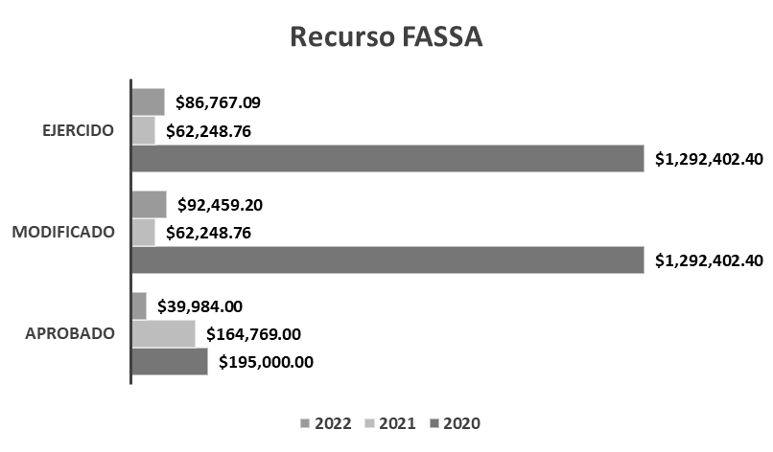

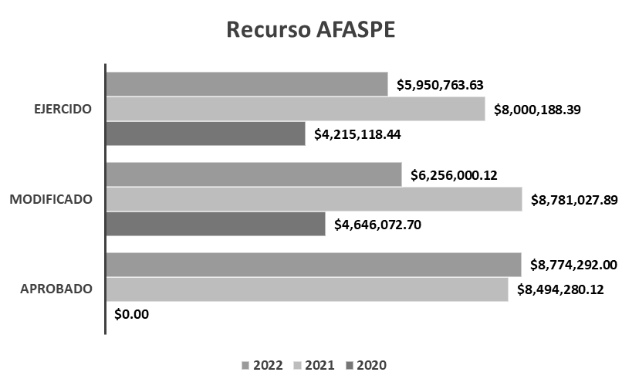

Ejercicio | Recurso | Aprobado | Modificado | Ejercido
2020 | FASSA | $195,000.00 | $1,292,402.40 | $1,292,402.40
2020 | AFASPE | $0.00 | $4,646,072.70 | $4,215,118.44
2021 | FASSA | $164,769.00 | $62,248.76 | $62,248.76
2021 | AFASPE | $8,494,280.12 | $8,781,027.89 | $8,000,188.39
2022 | FASSA | $39,984.00 | $92,459.20 | $86,767.09
2022 | AFASPE | $8,774,292.00 | $6,256,000.12 | $5,950,763.63

Fuentes de Información
- Matriz de indicadores para Resultados 2022.
- Plataforma de la Dirección General de Información en Salud: CUBOS DINAMICOS https://www.dgis.salud.gob.mx/contenidos/basesdedatos/BD_Cubos_gobmx.html.
- Programa Sectorial de Salud 2020-2024 https://www.gob.mx/salud/documentos/seguimiento-de-metas-del-prosesa-2019-2024.
- Boletín de reporte de la semanal epidemiológica 52 de 2022; mortalidad materna.

Calidad y suficiencia de la información disponible para la evaluación
Consiste en una valoración de las necesidades y la calidad de la información utilizada para que se lleve a cabo de manera exitosa la evaluación. En esta sección se pueden emitir recomendaciones sobre el tipo de documentos que el programa puede generar para mejorar la información disponible.

Datos del proveedor adjudicado
Los datos generales de la instancia evaluadora y el costo de la evaluación deberán registrarse en el Anexo V.

Desarrollo
Como se mencionó anteriormente, la información para la evaluación será proporcionada por las unidades responsables del programa y áreas que participan en la dependencia o entidades para llevar a cabo el programa.
Los productos que se entregarán serán revisados y validados por las Unidades responsables del programa y en el caso del Informe de la evaluación también por la SAF para sus comentarios en los formatos.
El contacto de la instancia evaluadora-programa es importante durante la realización de la evaluación, por lo que se deberán realizar dos reuniones de carácter obligatorio. La primera al inicio de la evaluación y será calendarizada por la Unidad responsable del programa y la instancia evaluadora; la segunda será después de la entrega del Informe Inicial y es responsabilidad de la instancia evaluadora y su equipo coordinarla a través de la Unidad responsable del Programa de las dependencias y/o entidades correspondientes.
Adicionalmente, la instancia evaluadora y la Unidad responsable del programa deberán permanecer en contacto para el flujo de información de las dependencias y/o entidades señaladas en el Anexo II, para una correcta evaluación.

Perfil de área de la instancia evaluadora
El perfil profesional de la instancia evaluadora necesario para desarrollar el proyecto “Evaluación de Desempeño” debe tener experiencia en la realización de evaluación de programas o en las líneas de investigación relacionadas con los temas del programa presentado en el Anexo II.
Cargo en el Equipo | Requisitos Académicos | Experiencia General | Experiencia Específica
Gerardo Kenny Inzunza Leyva | Licenciatura | Directivo | Director de Prevención y Promoción a la Salud

Anexos

Anexo I
Anexo I. Estrategia de Cobertura
Clave y nombre del Pp: |  | I181 – Salud Materna
Tipo de Evaluación: |  | Desempeño |  |  |  |  |  | Año de la Evaluación: |  |  |  |  | 2022
A fin de aportar claridad en el presente anexo, se retomarán las definiciones conceptuales de las Poblaciones Potencial, Objetivo y Atendida, incluidas en la pregunta 8 de estos TdR, ya sean las definidas por el Pp o en ausencia de estas, las que definió la instancia evaluadora como parte de su respuesta, en consenso con el Pp.
Poblaciones Potencial, Objetivo y Atendida
Población |  |  | Definición
Potencial (PP) |  |  | Población no derechohabiente del Estado de Sinaloa, con énfasis en mujeres de 10 a 54 años.
Objetivo (PO) |  |  | Población no derechohabiente del Estado de Sinaloa, que cuenta con criterios adecuados para buscar un embarazo
Atendida (PA) |  |  | Población no derechohabiente que cursa con un embarazo, y es atendida en los servicios de salud de Sinaloa.
La instancia evaluadora registrará la evolución en la cobertura de las poblaciones, registrando la información por año, según la disponibilidad de la información por parte del Pp o, en su caso, registrará su propuesta de cobertura, en consenso con el Pp.
Evolución de la cobertura
Población | Unidad de medida |  | 2022 |  |  | 2021 |  |  |  | 2020 |  | 2019
Potencial (P) | Valor |  | 771,945 |  |  | 771,945 |  |  |  | 771,945 |  | 771,945
Objetivo (O) | Valor |  | 22,000 |  |  | 24,000 |  |  |  | 24,000 |  | 24,000
Atendida (A) | Valor |  | 17,964 |  |  | 25,223 |  |  |  | 20,190 |  | 21,174
(A/O) x 100 | % |  | 81.65% |  |  | 105.09% |  |  |  | 83.78% |  | 88.22%
La instancia evaluadora analizará la estrategia de cobertura del Pp y emitirá su valoración o, en su caso, realizará su propuesta, en consenso con el Pp.
Análisis de la estrategia de cobertura
La estrategia de cobertura contempla o incluye al menos: |  |  |  |  |  |  |  |  |  |  | Valoración |  | Propuesta
Método de cálculo documentado |  |  |  | X | Si |  |  | No |  | Parcial
Consistencia con el diseño del programa |  |  |  | X | Si |  |  | No |  | Parcial
El presupuesto requerido |  |  |  | X | Si |  |  | No |  | Parcial
Metas a corto plazo factibles |  |  |  | X | Si |  |  | No |  | Parcial
Análisis de posibles riesgos o amenazas que vulneren el cumplimiento de las metas |  |  |  | X | Si |  |  | No |  | Parcial
Indicadores claros |  |  |  | X | Si |  |  | No |  | Parcial

NOTA: teniendo en cuenta que la población potencial es de 771,945 mujeres en edad fértil sin derechohabiencia, y la tasa de fecundidad global del estado de Sinaloa es de 2.14, la población objetivo es 16,520. Por la tendencia en el estado con respecto a los embarazos registrados que es descendiente, pero sobrepasando el número de acuerdo a la tasa de fecundidad global. Se decide población objetivo 22,000 y de las cuales se atendieron 17,964.

Anexo II

PROGRAMA A EVALUAR
No. | Institución | Modalidad Presupuestaria | Clave Presupuestal | Nombre del Programa
1 | Servicios de Salud de Sinaloa | I – Gasto Federalizado | 181 | Salud Materna

Anexo III

CRITERIOS MÍNIMOS PARA LA SELECCIÓN DE LAS EVALUACIONES DE RESULTADOS
Para el apartado de Resultados únicamente se deberán incluir resultados y hallazgos de evaluaciones externas de impacto y que cumplan con alguno de los criterios que se presentan a continuación.
Criterios
- La evaluación debe presentar información sobre la comparación de un grupo de beneficiarios con uno de no beneficiarios de características similares.

- Se debe justificar plenamente la aplicación de la metodología de acuerdo con las características del programa y la información disponible. El método debe estar sustentado en literatura especializada en el tema que se pretende evaluar y se justifica claramente el porqué de la elección de dicho método.

- Es deseable que se utilice información de al menos dos momentos en el tiempo.

- Los resultados obtenidos deben referirse a los objetivos del programa.

Anexo IV

CRITERIOS GENERALES PARA LA VALORACIÓN Y SELECCIÓN DE LOS INDICADORES DE LA MATRIZ PARA INDICADORES DE RESULTADOS (MIR)
Se deberán seleccionar un máximo de cinco indicadores de resultados (nivel Fin y Propósito dentro de la MIR) y cinco indicadores de servicios y gestión (nivel Componente y Actividad dentro de la MIR). Asimismo, para el Informe Ejecutivo debe seleccionar un máximo de tres indicadores de resultados y tres indicadores de servicios y gestión dentro de los cinco previamente seleccionados.
En la selección de los indicadores se debe tomar en cuenta la Estructura Analítica del Programa presupuestario, como se define en la Guía para la Construcción de la Matriz de Indicadores para Resultados. Esta herramienta explica la razón de ser de un programa, mediante la descripción de la coherencia entre el problema, necesidad u oportunidad identificado (incluyendo sus causas y efectos) y los objetivos y medios para su solución, así como la secuencia lógica (vertical) entre los mismos.
Se recomienda tomar en cuenta las siguientes consideraciones en la selección de indicadores:
- Los datos disponibles del indicador en el tiempo de tal manera que sea posible hacer un análisis de la evolución de este.

- Identificar si la MIR ha sido modificada y si el indicador seleccionado se conserva o no (se recomienda privilegiar los indicadores que aparezcan en la MIR).

- Seleccionar aquellos indicadores que aparezcan en el Presupuesto de Egresos del Estado (PEE). Los indicadores PEE se reportan en la Cuenta Pública por lo que los datos están ratificados por la SAF.

- El sentido del indicador, es decir la dirección que debe tener el comportamiento del mismo para identificar cuando su desempeño es positivo o negativo no debe ser un criterio para su selección.

Anexo V

FICHA TÉCNICA DE DATOS GENERALES DE LA EVALUACIÓN
Nombre de la evaluación | Evaluación del Desempeño 2022
Nombre y clave del programa evaluado | I181 - Salud Materna
Ramo | 10 - Salud
Unidad(es) Responsable(s) | Servicios de Salud de Sinaloa
PAE de origen | PAE 2023
Año de conclusión y entrega de la evaluación | 2023
Tipo de evaluación | Desempeño
Nombre de la instancia evaluadora | Dirección de Evaluación adscrita a la Subsecretaria de Planeación, Inversión y Financiamiento de la Secretaría de Administración y Finanzas, Gobierno del Estado de Sinaloa
Nombre del(a) coordinador(a) de la evaluación | Juan Diego Millán López
Nombre de los(as) principales colaboradores(as) de la instancia evaluadora | Sofía Maribel García Meza  Brenda Paola Torres González
Unidad Administrativa Responsable de dar seguimiento a la evaluación | Dirección de Prevención y Promoción de la Salud
Nombre del funcionario en calidad de enlace responsable | Gerardo Kenny Inzunza Leyva
Forma de contratación de la instancia evaluadora | La Dirección de Evaluación adscrita a la Subsecretaría de Planeación, Inversión y Financiamiento de la Secretaría de Administración y Finanzas, Gobierno del Estado de Sinaloa fue la instancia evaluadora de la presente evaluación
Costo total de la evaluación con IVA incluido | La evaluación se llevó a cabo a través de la Dirección de Evaluación adscrita a la Subsecretaria de Planeación, Inversión y Financiamiento de la Secretaría de Administración y Finanzas, Gobierno del Estado de Sinaloa, ajena a la unidad responsable del Pp
Fuente de financiamiento | Recurso estatal

